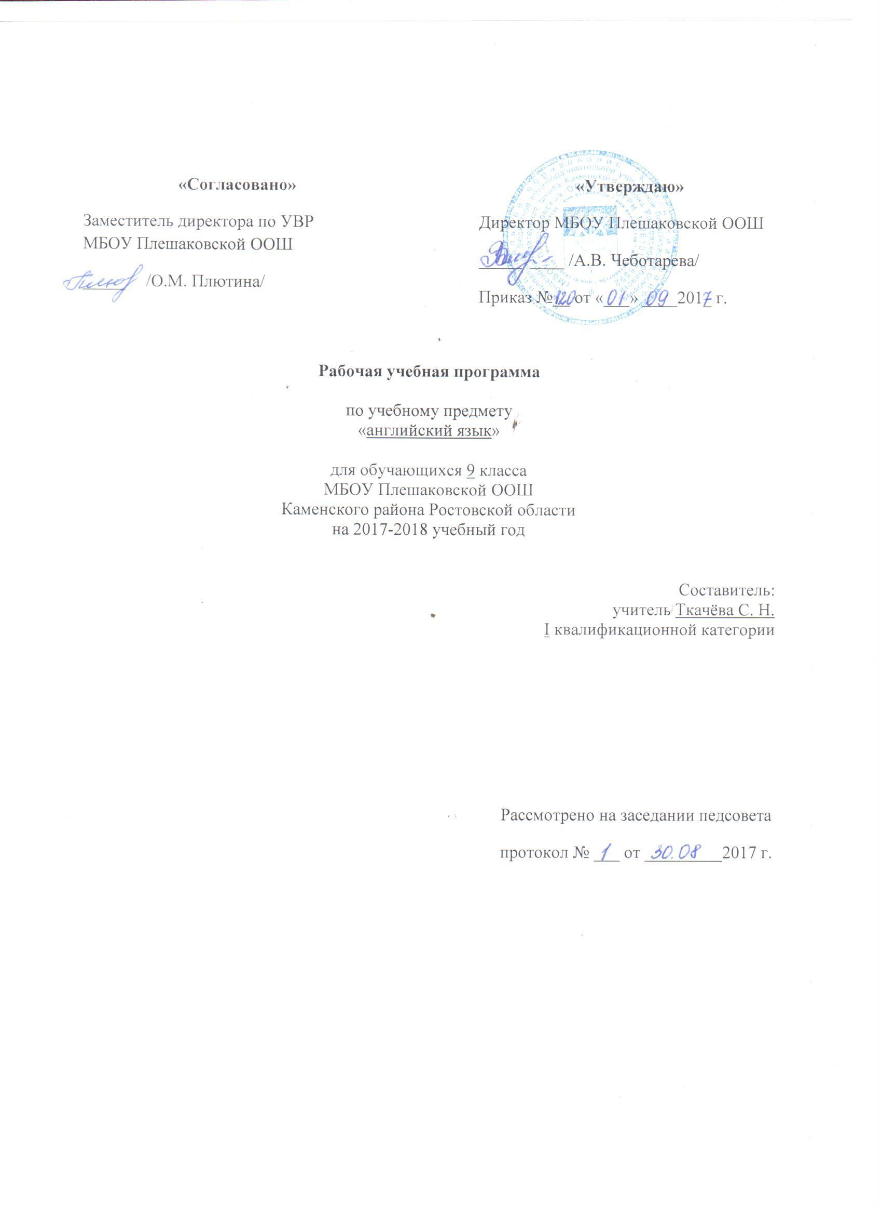

2.ПОЯСНИТЕЛЬНАЯ ЗАПИСКА
Рабочая программа по английскому языку для 9 класса составлена на основе авторской программы по английскому языку и в соответствии с утверждённым производственным календарём. Программа рассчитана на 97 часов.
Рабочая программа по английскому языку составлена на основании следующих нормативно-правовых документов:
- Федеральный Закон «Об образовании в Российской Федерации» (от 29.12. 2012 № 273-ФЗ).
- Учебный план МБОУ Плешаковской ООШ на 2017 – 2018 учебный год.
- Положение о порядке разработки и утверждения рабочих программ учебных предметов, курсов МБОУ Плешаковской ООШ на 2017 – 2018 учебный год.
- Авторской программы по английскому языку, ориентированной на учебник, обеспечивающий процесс обучения (Английский язык :Учеб.для 9 кл. общеобразоват. организаций. / Ю. Е. Ваулина (Издательство «Просвещение» 2017)

3.ПЛАНИРУЕМЫЕ РЕЗУЛЬТАТЫ ОСВОЕНИЯ ПРЕДМЕТА
В результате изучения английского языка ученик должен:
знать/понимать:
- основные значения изученных лексических единиц (слов, словосочетаний); основные способы словообразования (аффиксация, словосложение, конверсия);
- особенности структуры простых и сложных предложений изучаемого иностранного языка; интонацию различных коммуникативных типов предложений;
- признаки изученных грамматических явлений (видовременных форм глаголов, модальных глаголов и их эквивалентов, артиклей, существительных, степеней сравнения прилагательных и наречий, местоимений, числительных, предлогов);
- основные нормы речевого этикета (реплики-клише, наиболее распространенная оценочная лексика), принятые в стране изучаемого языка;
- роль владения иностранными языками в современном мире, особенности образа жизни, быта, культуры стран изучаемого языка (всемирно известные достопримечательности, выдающиеся люди и их вклад в мировую культуру), сходство и различия в традициях своей страны и стран изучаемого языка;
уметь:
говорение
- начинать, вести/поддерживать и заканчивать беседу в стандартных ситуациях общения, соблюдая нормы речевого этикета, при необходимости переспрашивая, уточняя;
- расспрашивать собеседника и отвечать на его вопросы, высказывая свое мнение, просьбу, отвечать на предложение собеседника согласием/отказом, опираясь на изученную тематику и усвоенный лексико-грамматический материал;
- рассказывать о себе, своей семье, друзьях, своих интересах и планах на будущее, сообщать краткие сведения о своем городе/селе, о своей стране и стране изучаемого языка;
- делать краткие сообщения, описывать события/явления (в рамках пройденных тем), передавать основное содержание, основную мысль прочитанного или услышанного, выражать свое отношение к прочитанному/услышанному, давать краткую характеристику персонажей;
- использовать перифраз, синонимичные средства в процессе устного общения;
аудирование
- понимать основное содержание кратких, несложных аутентичных прагматических текстов (прогноз погоды, программы теле-, радиопередач, объявления на вокзале/в аэропорту) и выделять для себя значимую информацию;
- понимать основное содержание несложных аутентичных текстов, относящихся к разным коммуникативным типам речи (сообщение/рассказ), уметь определить тему текста, выделить главные факты в тексте, опуская второстепенные;
- использовать переспрос, просьбу повторить;
чтение
- ориентироваться в иноязычном тексте: прогнозировать его содержание по заголовку;
- читать аутентичные тексты разных жанров преимущественно с пониманием основного содержания (определять тему, выделять основную мысль, выделять главные факты, опуская второстепенные, устанавливать логическую последовательность основных фактов текста);
- читать несложные аутентичные тексты разных жанров с полным и точным пониманием, используя различные приемы смысловой переработки текста (языковую догадку, анализ, выборочный перевод), оценивать полученную информацию, выражать свое мнение;
- читать текст с выборочным пониманием нужной или интересующей информации.
письменная речь
- заполнять анкеты и формуляры;
- писать поздравления, личные письма с опорой на образец: расспрашивать адресата о его жизни и делах, сообщать то же о себе, выражать благодарность, просьбу, употребляя формулы речевого этикета, принятые в странах изучаемого языка;
использовать приобретенные знания и умения в практической деятельности и повседневной жизни для:
- социальной адаптации; достижения взаимопонимания в процессе устного и письменного общения с носителями иностранного языка, установления межличностных и межкультурных контактов в доступных пределах;
- создания целостной картины полиязычного, поликультурного мира, осознания места и роли родного и изучаемого иностранного языка в этом мире;
- приобщения к ценностям мировой культуры как через иноязычные источники информации, в том числе мультимедийные, так и через участие в школьных обменах, туристических поездках, молодежных форумах;
- ознакомления представителей других стран с культурой своего народа; осознания себя гражданином своей страны и мира.

4. СОДЕРЖАНИЕ ПРЕДМЕТА
№ | Тема | Кол-во часов | Контрольные работы
 | Праздники | 12
 | Жизнь/Образ жизни и Среда обитания | 13 | 1
 | Очевидное - невероятное | 10
 | Современные технологии | 12 | 1
 | Литература и искусство | 10
 | Город и горожане | 11
 | Проблемы личной безопасности | 12 | 1
 | Трудности | 17 | 1
 | Итого | 97 | 4

5. ТЕМАТИЧЕСКОЕ ПЛАНИРОВАНИЕ
№  п/п | Тема урока | Кол-во час | Дата |  |  | Причина корректировки
 |  |  | По плану | По факту
Модуль 1 Праздники
1 | Вводный урок по теме модуля «Праздники». | 1 | 01.09
2 | Ознакомление с лексикой по теме «Праздники и празднования». | 1 | 05.09
3 | Приметы и суеверия. Развитие навыков аудирования и устной речи. | 1 | 06.09
4 | Грамматика.  Настоящие времена. | 1 | 08.09
5 | Грамматика.  Выполнение тренировочных упражнений. | 1 | 12.09
6 | Ознакомление с определительными придаточными предложениями. Лексика «Особые случаи/торжества, праздники» | 1 | 13.09
7 | Описание праздников. Изучающее чтение. | 1 | 15.09
8 | Словообразование: прилагательные и причастия. Фразовый глагол. | 1 | 19.09
9 | Страноведение. Национальный праздник индейцев Северной Америки | 1 | 20.09
10 | Страноведение. Статья «Татьянин день – День студентов» | 1 | 22.09
11 | День Памяти. Ознакомительное чтение. | 1 | 26.09
12 | Обобщающее повторение. | 1 | 27.09
Модуль 2 Жизнь /образ жизни и среда обитания
13 | Введение новой лексики по теме «Жилище, город/деревня, образ жизни, работа по дому» | 1 | 29.09
14 | Развитие навыков  аудирования и устной речи. | 1 | 03.10
15 | Грамматика.  Неличные формы глагола. | 1 | 04.10
16 | Освоение значений тематической лексики «Взаимоотношения в семье». | 1 | 06.10
17 | Развитие навыков использования в речи предлогов места. | 1 | 10.10
18 | Электронное письмо личного характера. Прямые и косвенные вопросы. | 1 | 11.10
19 | Словообразование:существительные Фразовый глагол. | 1 | 13.10
20 | Освоение значений тематической лексики «О резиденции премьер- министра Великобритании». | 1 | 17.10
21 | Развитие языковой догадки в работе над текстом «О старых северных русских деревнях». | 1 | 18.10
22 | Животные в опасности .  Доп. чтение на межпредметной основе. | 1 | 20.10
23 | Контрольная работа №1 | 1 | 24.10
24-25 | Повторение изученного. | 2 | 25.10  27.10
Модуль 3 Очевидное - невероятное
26 | Загадочные существа, чудовища.  Введение новой лексики. Поисковое и изучающее чтение. | 1 | 08.11
27 | Сны и кошмары Развитие навыков аудирования и устной речи | 1 | 10.11
28 | Грамматика.  Видовременные формы глагола. Прошедшее время. | 1 | 14.11
29 | Иллюзии.  Лексика и устная речь. | 1 | 15.11
30 | Развитие навыков письма. Написание рассказа. | 1 | 17.11
31 | Словообразование. Временные формы глаголов. | 1 | 21.11
32 | Прогнозирование содержания текста. Самый знаменитый английский замок с привидениями | 1 | 22.11
33 | Изучающее чтение – статья о домовых и русалках – русских призраках. | 1 | 24.11
34 | Аудирование с пониманием основного содержания текста «Стили в живописи». | 1 | 28.11
35 | Обобщающее повторение. | 1 | 29.11
Модуль 4 Современные технологии
36 | Введение новой лексики по теме «Современные технологии». | 1 | 01.12
37 | Развитие навыка диалогичекой речи по теме «Компьютерные технологии, проблемы с PC». | 1 | 05.12
38 | Грамматика. Способы выражения значения будущего времени. Условные предложения. | 1 | 06.12
39 | Знакомство с идиомами по теме «Современные технологии» | 1 | 08.12
40 | Развитие навыков письма «Подростки и высокие технологии», | 1 | 12.12
41 | Словообразование, способы выражения будущего времени | 1 | 13.12
42 | Изучающее чтение статьи «Новинки в мире высоких технологий». | 1 | 15.12
43 | Развитие умений изучающего чтения – статья о робототехнике в России. | 1 | 19.12
44 | Электронный мусор и экология. Развитие навыков монологической речи. | 1 | 20.12
45 | Обобщающее повторение. | 1 | 22.12
46 | Контрольная работа №2. | 1 | 26.12
47 | Повторение изученного. | 1 | 27.12
Модуль 5 Литература и искусство
48 | Виды искусства, профессии в искусстве, материалы. Прилагательные – антонимы. | 1 | 12.01
49 | Стили музыки, вкусы и предпочтения.  Аудирование и диалогическая речь. | 1 | 16.01
50 | Степени сравнения прилагательных и наречий, наречия меры и степени | 1 | 17.01
51 | Ознакомление с идиомами по теме «Развлечения». | 1 | 19.01
52 | Развитие навыка составления отзыва на книгу/фильм. | 1 | 23.01
53 | Словообразование, формы глаголов | 1 | 24.01
54 | Аудирование с пониманием основного содержания текста «Вильям Шекспир». | 1 | 26.01
55 | Изучающее чтение – статья о Третьяковской галерее «Великие произведения искусства: Третьяковская галерея». | 1 | 30.01
56 | В. Шекспир. Веницианский купец. Развитие навыков чтения. | 1 | 31.01
57 | Обобщающее повторение. | 1 | 02.02
Модуль 6 Город и горожане
58 | Люди в городе, животные, помощь животным. Введение новой лексики. | 1 | 06.02
59 | Карта города, дорожное движение, дорожные знаки. Поисковое и изучающее чтение. | 1 | 07.02
60 | Страдательный залог, каузативная форма. | 1 | 09.02
61 | Услуги населению; профессии, прилагательные для описания профессий; идиомы с – self; возвратные местоимения. | 1 | 13.02
62 | Прилагательные с эмоционально - оценочным значением. | 1 | 14.02
63 | Словообразование, страдательный залог. | 1 | 16.02
64 | Сидней. Австралия. Поисковое чтение. | 1 | 20.02
65 | Московский Кремль. Изучающее чтение-статья. | 1 | 21.02
66 | Экологически – опасные виды спорта. Монологическая речь. | 1 | 27.02
67 | Обобщающее повторение. | 1 | 28.02
68 | Повторение изученного. | 1 | 02.03
Модуль 7 Проблемы личной безопасности
69 | Введение новой лексики по теме «Эмоциональные состояния, страхи, фобии». | 1 | 06.03
70 | Службы экстренной службы. Развитие навыков аудирования и устной речи. | 1 | 07.03
71 | Развитие навыков использования придаточных предложений условия. | 1 | 13.03
72 | Развитие умений использования в речи модальных глаголов. | 1 | 14.03
73 | Привычки, питание и здоровье.  Развитие навыков диалогической речи. | 1 | 16.03
74 | Польза и вред компьютерных игр. Развитие навыков письма. | 1 | 20.03
75 | Словообразование, временные формы глаголов. | 1 | 21.03
76 | Развитие навыка изучающего чтения – статья об опасных животных, обитающих в США. | 1 | 23.03
77 | Решение проблем: телефон доверия. Изучающее чтение. | 1 | 03.04
78 | Развитие умений аудирования статьи «Защити себя сам». | 1 | 04.04
79 | Контрольная работа №3. | 1 | 06.04
80 | Повторение изученного. | 1 | 10.04
Модуль 8 Трудности
81 | Сила духа, самоопределение. Ознакомление с антонимами – прилагательными, антонимами – наречиями. | 1 | 11.04
82 | Риски. Развитие навыков аудирования и устной речи. | 1 | 13.04
83-84 | Грамматика. Косвенная речь. | 2 | 17.04  18.04
85 | Правила выживания, туризм. Введение новой лексики. | 1 | 20.04
86 | Заявление (о приемы на работу, в клуб и т.д.) Развитие навыков письма. | 1 | 24.04
87-88 | Словообразование, косвенная речь. | 2 | 25.04  27.04
89 | Развитие умений аудирования текста «Хелен – Келлер» | 1 | 02.05
90 | Развитие умений изчающего чтения – статья «Вдохновляющая людей: Ирина Слуцкая» | 1 | 04.05
91 | Обсуждение проблем текста «Вызов Антарктиды (экология)». | 1 | 08.05  11.05
92 | Закрепление изученного. | 1 | 15.05
93 | Обобщающее повторение. | 1 | 16.05
94-95 | Повторение изученного. | 2 | 18.05  22.05
96 | Контрольная работа №4. | 1 | 23.05
97 | Заключительный урок. | 1 | 25.05

